# **ЦЕЛЬ И НАЗНАЧЕНИЕ РАЗРАБОТКИ**

В условиях перехода общества в информационную эпоху, все большую и большую актуальность приобретают новые способы отдыха людей, одним из таких способов являются компьютерные игры.

В наше время присутствуют много жанров компьютерных игр, которые могут подстроиться под вкусы и потребность любых пользователей. Игра, которую мы презентуем является же – визуальной новеллой. Визуальные новеллы являются литературными произведениями, а это означает что она дает такие же плюсы, как и чтение книжек.

Игра “Я покидаю свой дом” разрабатывался в рамках аналоговых проектов, является игрой на изучения сюжета и персонажей, включает базовые элементы анимации, самостоятельно прорисованных персонажей и созданный фоны. Основная задача игры - изучения задуманного сюжета с различными ветками событий, которые появляются от ранее принятых игроком решений. По нажатию левой клавиши мыши на экран изменятся текст, меняются персонажи и фоны. Задача игрока изучить историю игры и немного узнать о персонажах, характере главного героя посредством прохождения по сюжету.

**ПОРТРЕТ ПОТРЕБИТЕЛЯ**

Игровой процесс прохождения игры является многосторонним процессом каждого пользователя. То есть каждый пользователь будет проходить игру своим способ и со своим подходом. Пользователем же данной игры могут быть люди из любого круга общества, как и обычные студенты, так люди со своим бизнесом и депутаты. Игры для них является хорошим времяпровождением и способом отдыха от повседневной рутины.   
 Таким образом, идеальным потребителем для игры-новеллы является любой человек который заинтересован в прочтении интересной истории, любящий читать книги и заинтересованный в новых жанрах.

Таблица 1 – Портрет потребителя

|  |  |
| --- | --- |
| Должность | Любая должность ( может проходить обучение в школе, колледже, универе) |
| Сфера занятости | Любая |
| Потребности и желания | Необходимость приятно провести время и прочитать интересную и приятную историю с новыми персонажами. |
| Ключевые проблемы | Жанр игры может понравиться небольшому кругу лиц, а также иметь малую востребованность из-за большого количества достойных аналогов. |

# **КОНКУРЕНТЫ И АНАЛОГИ**

В современном мире появилось множество альтернативных игр-новелл. Каждая из них имеет свой поджанр, интересную историю, а также проработанных персонажей. Пользователь будет выбирать игру для прохождения опираясь на свои вкусы и потребности. Здесь приведены аналоги, которые больше всего известны и уважаемы в кругу людей любящих игры такого жанра.

**1.Игра «Бесконечное лето"**Главный герой игры — одинокий молодой человек Семён. Он живёт за счёт случайных фрилансовых заказов и проводит большую часть своего времени в интернете на анонимных имиджбордах. В один зимний день Семён отправляется на встречу выпускников, садится в автобус марки «ЛиАЗ-677» 410-го маршрута, где засыпает, а просыпается летом в «Икарусе-256» у ворот пионерлагеря «Совёнок».

Обнаружив, что он чудесным образом переместился не только в пространстве, но и во времени, попав из зимы 2009—2010 годов в лето 1980-х (скорее всего, это 1987 год), Семён старается разобраться, как и для чего он тут очутился, почему стал выглядеть как 17-летний подросток, и как ему вернуться обратно в свой мир. Однако вскоре он сближается с некоторыми из жителей лагеря, и от того, с кем он сможет построить отношения, зависит его дальнейшая судьба. Семёна ждут семь насыщенных событиями дней, в течение которых ему предстоит узнать, является ли для него случившееся шансом начать новую жизнь или же наказанием, способным обернуться нескончаемым кошмаром. В итоге, Семён узнает, что лагерь — это временная петля, в которой он находится очень долго и проживает все моменты и концовки по новой. Если игрок сможет выйти на все руты, то в конечном итоге Семён сможет выбраться из этой петли.

Имеется типичный для визуальных романов геймплей: игрок в основном занят прочтением текста поверх статичных картинок, время от времени направляя сюжет в нужное русло — к одной из 13 возможных концовок. Уже изученные сюжетные моменты можно быстро проматывать.). В ранних версиях игровые персонажи нарисованы в другом стиле по сравнению с игровыми фонами.  
Достоинства:  
-Отличная рисовка персонажей и локаций.  
-Хорошо прописанный сюжет каждого персонажа.  
-Интересный сеттинг, который отправляет нас в 80-е года.  
-Удобное меню, где можно изменять шрифты диалогов, сохранять игру, смотреть внутриигровые скриншоты.  
  
Недостатки:  
-Слишком растянутый сюжет.  
-В самой игре много ошибок в диалогах между персонажами  
-Много непонятных деталей в сюжете игры.

Ссылка на игру: <https://store.steampowered.com/app/331470/Everlasting_Summer/?l=russian>

Рисунок 1 – игра «Бесконечное лето»

**2.Игра "Love, Money, Rock'n'roll"**  
Love, Money, Rock'n'Roll - это визуальная новелла, главной герой которой - обыкновенный японский школьник, которого зовут... Николай. В один день он сталкивается с призраками прошлого, и теперь он вынужден разбираться, кому он может по-настоящему доверять. Также он должен выяснить, почему им заинтересовались те, кто обладают властью и деньгами, перед которыми теряют значимость жизни простых людей. Игроков ждет множество уникальных персонажей, среди которых - четыре возможных спутницы Николая, несколько возможных вариантов финала, а также более 80 фонов и более 100 сюжетных иллюстраций.

Достоинства:  
-Одна из самых красивых прорисовок персонажей и локации которую я видел.  
- В сюжете много нелинейного выбора, примерно каждые 3 минуты даётся выбрать как будет продолжаться наш сюжет.  
-Интересные персонажи, которые не дают заскучать.   
  
Недостатки:  
-Долгая разработка игры, которая длится уже примерно 7 год.  
-Сама игра ещё довольно сырая, поэтому у игрока могут  
возникать проблемы во время игры.  
-Частые вылеты приложения.

Ссылка на игру: <https://store.steampowered.com/app/615530/Love_Money_RocknRoll/?l=russian>

Рисунок 2 – игра «Love, Money, Rock-n-Roll»

**3.Игра "Doki Doki literature club"**

Сюжет игры разворачивается вокруг истории ученика, присоединившегося к школьному литературному клубу, и его взаимодействия с девушками-участницами этого коллектива. В отличие от других представителей жанра, Doki Doki Literature Club! предполагает интенсивное использование техники разрушения четвёртой стены.

Игра получила преимущественно положительные отзывы от рецензентов, отмечавших удачное использование создателями элементов хоррора и нестандартные шаги по внесению разнообразия в игровой процесс.

Достоинства:  
  
-Интересный сеттинг, игроку из интереса предоставляют пройти игру много раз заново, где будут серьёзные изменения в сюжете.  
-Вы можете менять файлы игры в папке самого компьютера, что приведёт не к ошибке в игре, а к новому поворот в сюжете (так к примеру, вы можете полностью удалить персонажа из игры, его никто не будет вспоминать из персонажей кроме главного героя)  
  
Недостатки:  
-Иногда данная игра становится неожиданно жуткой в некоторых аспектах, чем может шокировать игрока.  
-Бывают ошибки с выводом текста на экран устройства.   
-Нет русского языка, приходится вставлять в игру фанатский русификатор.

Ссылка на игру:

<https://store.steampowered.com/app/698780/Doki_Doki_Literature_Club/>

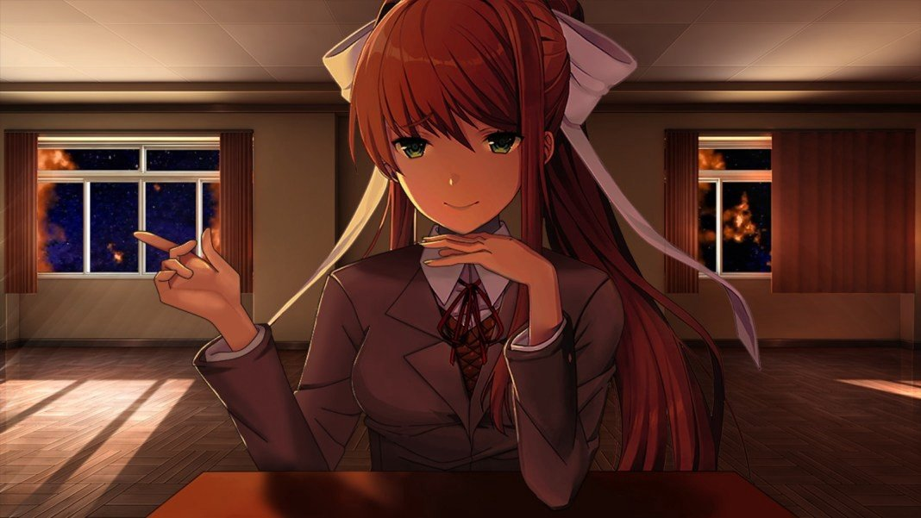

Рисунок 3 – игра «Doki Doki literature club»

# **ФУНКЦИОНАЛЬНЫЕ ХАРАКТЕРИСТИКИ**

Игрок может «листать» спрайты, при этом изучая сюжет игры. В игре присутствует нелинейная система концовок и разнообразность в сюжетных поворотах. Сюжет полностью меняется в зависимости от принятых игроком решений.   
В игре должны присутствовать такие кнопки как:

* Функция «Авто», при ее нажатии текст будет сменяться сам по себе.
* Функция «Пропуск» пролистывает сюжет игры до ближайшего момента с выбором развития сюжета.
* Функция «История» показывает весь текстовый сюжет, пройденный ранее игроком.
* Функция «Назад» возвращает текст на пункт назад.
* При нажатии кнопки «Сохранить» , пользователю выдает меню со слотами для сохранения.
* Функция «Б.Сохр» является кнопкой быстро сохранения.
* Функция «Б.Загр» является кнопкой загрузки последнего сохранения игрока.
* Функция «Опции» переводит игрока в пункт настроек.

Схема алгоритма игры показана на рисунке 4

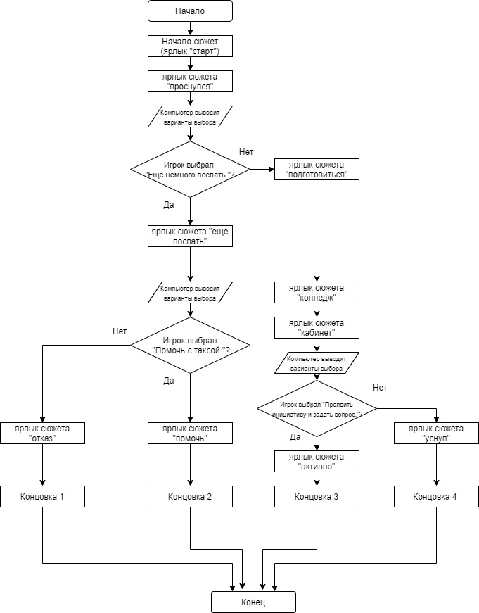

Рисунок 4- Схема алгоритма игры

Описание сюжета:

Сюжет повествует нам об обычном студенте, за основу взят один день из его жизни. Сюжет будет проходить по разному, зависеть будет от вариантов выбора принятым игроком.  
Схема развития сюжета указана на рисунке 5  
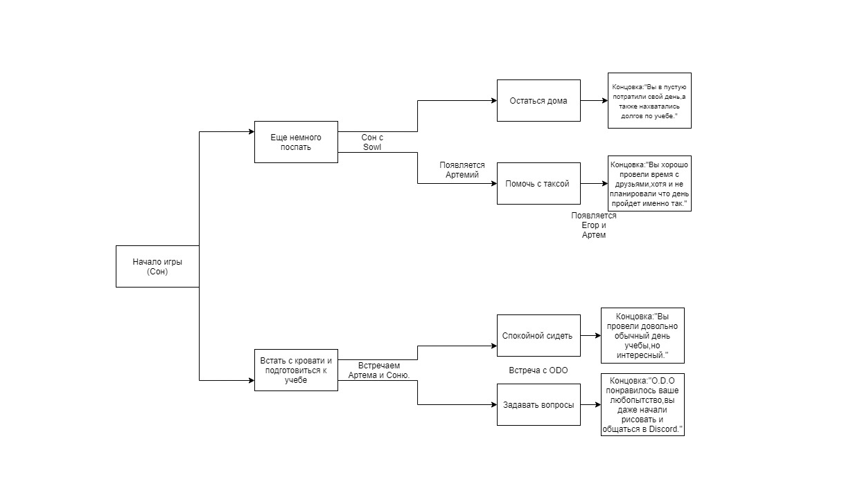

Рисунок 5 - Схема развития сюжета

Описание персонажей:

* + Артемий. Пол персонажа: Мужской. Персонаж с светло-русыми волосами, голубыми глазам, возраст примерно 17 лет. Из одежды в игре виден только фиолетовый худи.
  + Артем. Пол персонажа: Мужской. Персонаж с темными волосами, цвет глаз - карий, возраст 18 лет. Из одежды в игре виден черный свитшот и белым рисунком.
  + Егор. Пол персонажа: Мужской. Персонаж с коричневыми волосами, цвет глаз - темно-зелено-карий, возраст 17 лет. Из одежды в видна футболка бежевого цвета с красно-черным рисунком. Из аксессуаров присутствует цепочка, на которой весит кольцо.
  + Данил. Пол персонажа: Мужской. Персонаж с темно-зелеными волосами, цвет глаз - карий , но обычно из-за очков цвет глаз сложно определить (в некоторых моментах игры становятся ярко красными), возраст 18 лет. Из одежды в игре видна темно-зеленая водолазка и пиджак черного цвета. Из аксессуаров присутствуют солнцезащитные очки с темно-красными линзами, желто-зелёный значок в форме треугольник.
  + Соня. Пол персонажа: Женский. Персонаж с длинными черными волосами, цвет глаз - светло-зеленый, возраст 17 лет. Из аксессуаров присутствует значок в форме гитары красного цвета.
  + Вы(игрок). Персонаж не имеет облика. Именно от его лица повествуется история.
  + Sowl. Пол персонажа: Неизвестен. Персонаж, который является кошмаром главного героя. Его образ был сделан на подобии персонажа Артемий, только была добавлена маска черного цвета с рисунком зубов, также маска прикрывает правый глаз персонажа. Также был изменен цвет глаз на черно-красные. Возраст персонажа не известен.

Прототип главного меню игры изображен на рисунке 6:

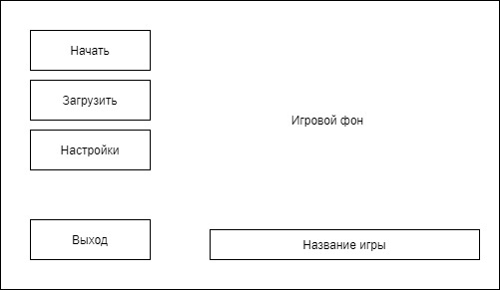  
Рисунок 6 - Прототип главного меню

Прототип экрана игры изображен на рисунке 7:

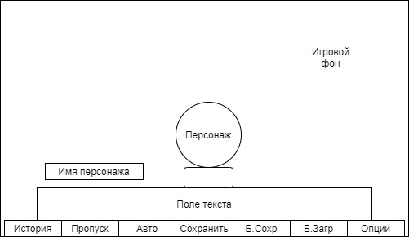

Рисунок 7 - Прототип экрана игры

Игра создается для персональных компьютеров.